Состояние детского дорожно-транспортного травматизма
на территории Рубцовска
за 7 месяцев 2019 года

За текущий период зарегистрировано 19 ДТП, в которых 23 несовершеннолетних получили ранения различной степени тяжести, погибло - 0.
В аналогичном периоде прошлого года в 17 дорожно-транспортных происшествиях пострадало 18 детей и 0 - погибло. Преобладающим видом ДТП является - ДТП с пассажирами.
По предотвращению дорожно-транспортных происшествий на территории МО МВД России «Рубцовский», был проведен ряд мероприятий, «Юный водитель», «Пешеход», а с 1 по 18 августа проводится профилактическое мероприятие «Пристегнись к жизни», направленное на выявление нарушений правил перевозки пассажиров, в том числе несовершеннолетних.
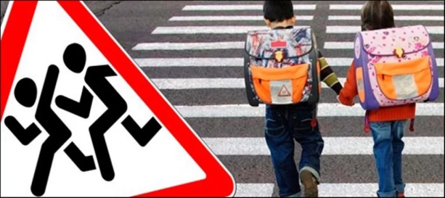
Убедительная просьба водителей и пешеходов быть внимательными и взаимовежливыми на дороге!

